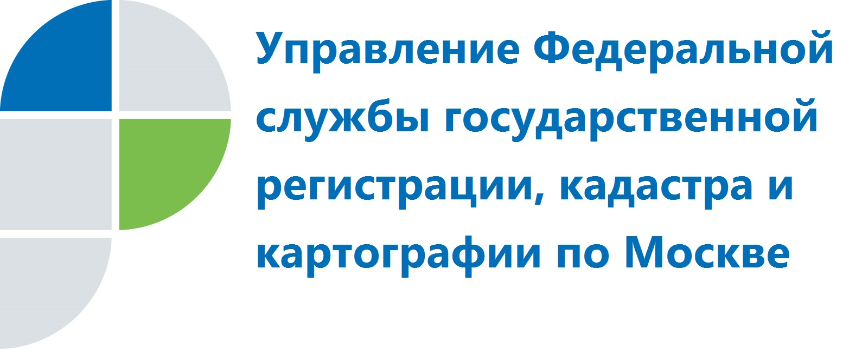
АНОНС
В 2018 году Управлением Росреестра по Москве принято свыше 74 тысяч заявлений на учетно-регистрационные действия по экстерриториальному принципу
ПРЕСС-РЕЛИЗ
Спрос на экстерриториальные услуги столичного Росреестра увеличился в 1,8 раз в 2018 году
В 2018 году Управлением Росреестра по Москве принято 74 223 заявления на государственную регистрацию прав и государственный кадастровый учет по экстерриториальному принципу, что в 1,8 раза больше чем годом ранее, когда их число составляло 40 349.

В январе 2019 года столичным Управлением принято 4 861 заявление на учетно-регистрационные действия в других регионах, что на 1,5% больше по сравнению с первым месяцем 2018 года, когда в Управление поступило 4 788 таких заявлений.
Порядка 20% (924 заявления) на учетно-регистрационные действия по экстерриториальному принципу поступило в Управление в январе текущего года через центр госуслуг «Мои документы». Данная опция доступна жителям столицы пока только в одном многофункциональном центре на ВДНХ с 18 декабря прошлого года.
В январе 2019 года по числу таких обращений из столицы традиционно лидирует Московская область. В десятку наиболее востребованных регионов также входят Санкт-Петербург, Тверская, Владимирская, Калужская и Тульская области, Краснодарский край, Ярославская область, Республика Крым, Рязанская область.
Услуга регистрации недвижимости по экстерриториальному принципу предусмотрена вступившим в силу с 1 января 2017 года Федеральным законом № 218-ФЗ «О государственной регистрации недвижимости». Всего с начала предоставления услуги Управлением Росреестра по Москве принято более 119 тысяч подобных заявлений на государственную регистрацию прав и государственный кадастровый учет.

Об Управлении Росреестра по Москве
На территории Москвы функции по организации единой системы государственного кадастрового учета недвижимости, государственной регистрации прав на недвижимое имущество и сделок с ним, а также инфраструктуры пространственных данных осуществляет Управление Федеральной службы государственной регистрации, кадастра и картографии по Москве (Управление Росреестра по Москве).
Руководителем Управления Росреестра по Москве является Игорь Майданов.
Контакты для СМИ
Пресс-служба
Управления Федеральной службы государственной регистрации, кадастра и картографии (Росреестра) по Москве
+7 (495) 957-68-03 вн.: 48-03
press77rosreestr@yandex.ru
press@mosregistr.ru
www.rosreestr.ru
115191, г. Москва, ул. Б. Тульская, д. 15

